Схема контроля 1
Порядок и периодичность отбора и исследования проб питьевой воды ведомственных систем питьевого водоснабжения в рамках ведения производственного лабораторного контроля
(в соответствии с требованиями специфических санитарно-эпидемиологических требований к содержанию и эксплуатации источников и систем питьевого водоснабжения, утвержденных постановлением Совета Министров Республики Беларусь от 19.12.2018 № 914 (в редакции постановления Совета Министров Республики Беларусь 06.02.2024 № 85) и гигиенического норматива «Показатели безопасности питьевой воды», утвержденного постановлением Совета Министров Республики Беларусь от 25.01.2021 №37)
Порядок отбора проб питьевой воды
Отбор проб для контроля показателей безопасности питьевой воды осуществляется владельцами ведомственных систем питьевого водоснабжения:
по микробиологическим, органолептическим и обобщенным показателям безопасности, на содержание неорганических и органических веществ – из источников водоснабжения, а также перед поступлением в водопроводную сеть и (или) в точках
водоразбора водопроводной сети;
по радиационным показателям безопасности – из источников водоснабжения.
Периодичность контроля показателей безопасности питьевой воды ведомственных систем питьевого водоснабжения:
не реже четырех раз в год (ежеквартально) – по микробиологическим, органолептическим и обобщенным показателям безопасности;
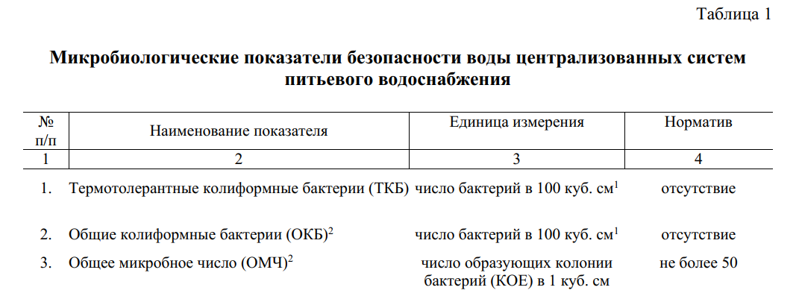
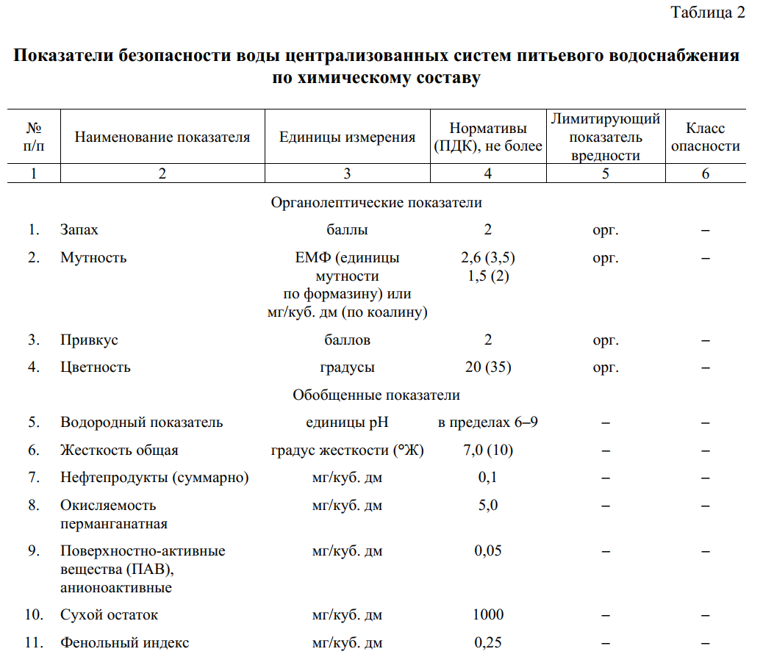
не реже одного раза в год (ежегодно) – на содержание неорганических и органических веществ, по радиационным показателям безопасности.

Показатели радиационной безопасности
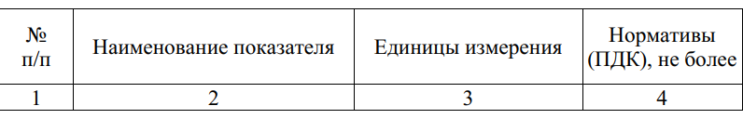
- Общая α-радиоактивность Бк/куб.дм 0,1
- Общая β-радиоактивность Бк/куб.дм 1,0

